1. **Danh sách trưởng cụm khối thi đua:**

Đg dẫn:

Cụm khối thi đua / danh sách trưởng cụm khối

* Phần mềm chưa lấy đơn vị là trưởng cụm khối thi đua tại chức năng này.

1. **Danh sách phong trào thi đua:**

*Là chức năng dành cho đơn vị là Trưởng cụm khối thi đua thực hiện phát động phong trào thi đua trong phạm vi cụm khối thi đua của đvị.*

Đg dẫn:

Cụm khối thi đua / Phong trào thi đua / Danh sách phong trào thi đua

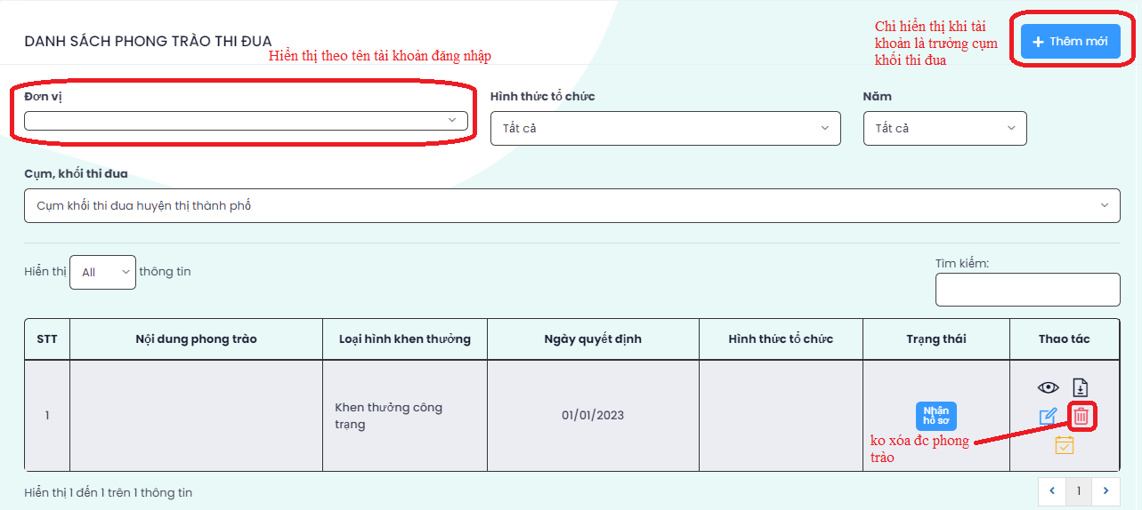

* Thông tin phong trào thi đua, chỉ có trưởng cụm khối thi đua mới có thể cập nhật, chỉnh sửa. Còn các đơn vị trong cụm khối thi đua chỉ có chức năng xem.-> sử dụng chức năng phân quyền cho từng tài khoản
* Khi nhấn  để xem chi tiết phong trào thi đua, phần mềm cần chỉnh sửa lại

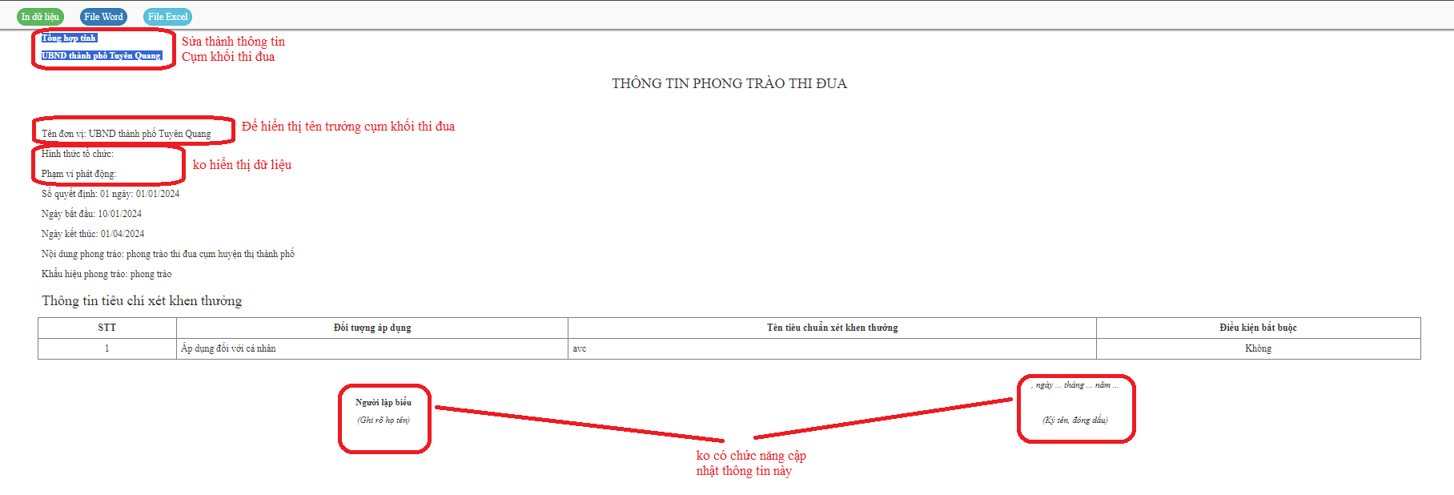

Phạm vi áp dụng chưa rõ rang: vì đây là thi đua theo cụm khối nên không cần đến phạm vi áp dụng(phạm vi phát động)

1. **Danh sách tham gia thi đua:**

*Chức năng dành cho đơn vị là các thành viên trong cụm khối thi đua, thực hiện tạo hồ sơ tham gia thi đua do Trưởng cụm khối thi đua phát động.*

Đg dẫn:

Cụm khối thi đua / Phong trào thi đua / Danh sách tham gia thi đua

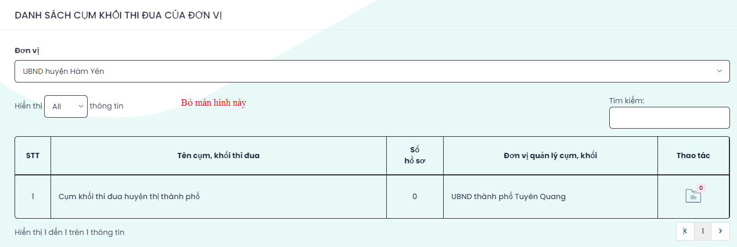

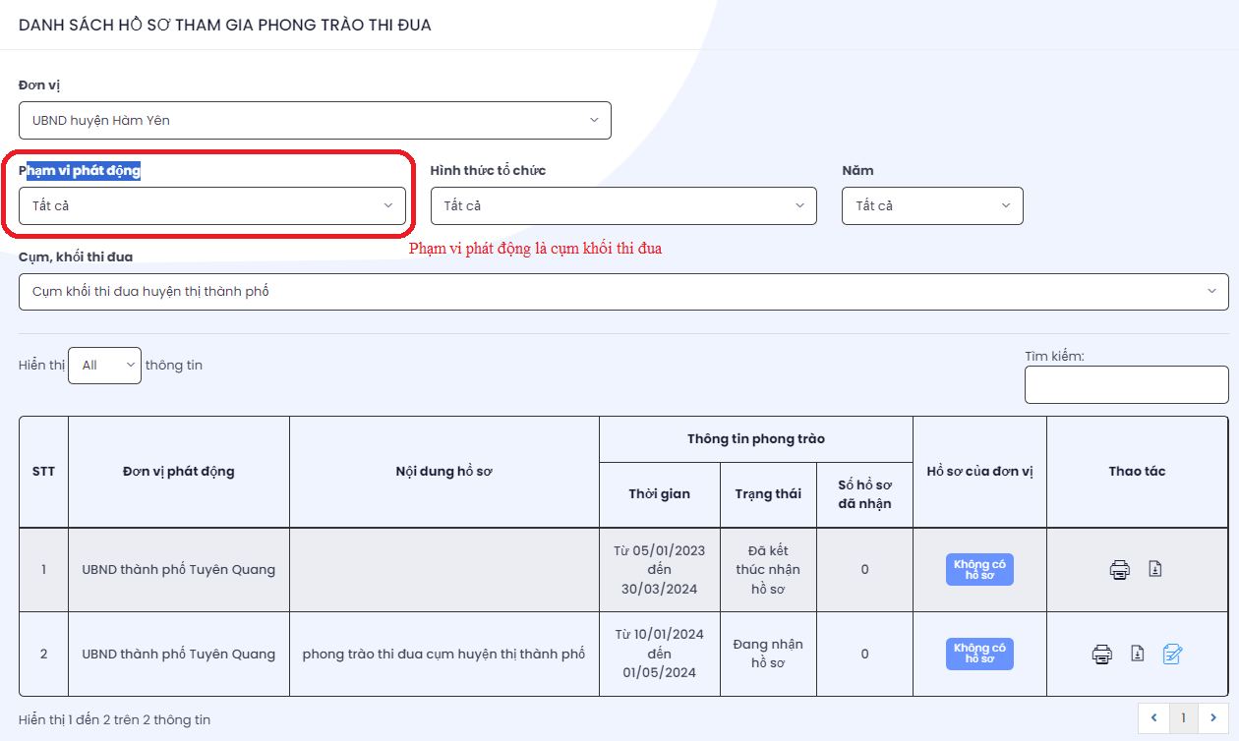

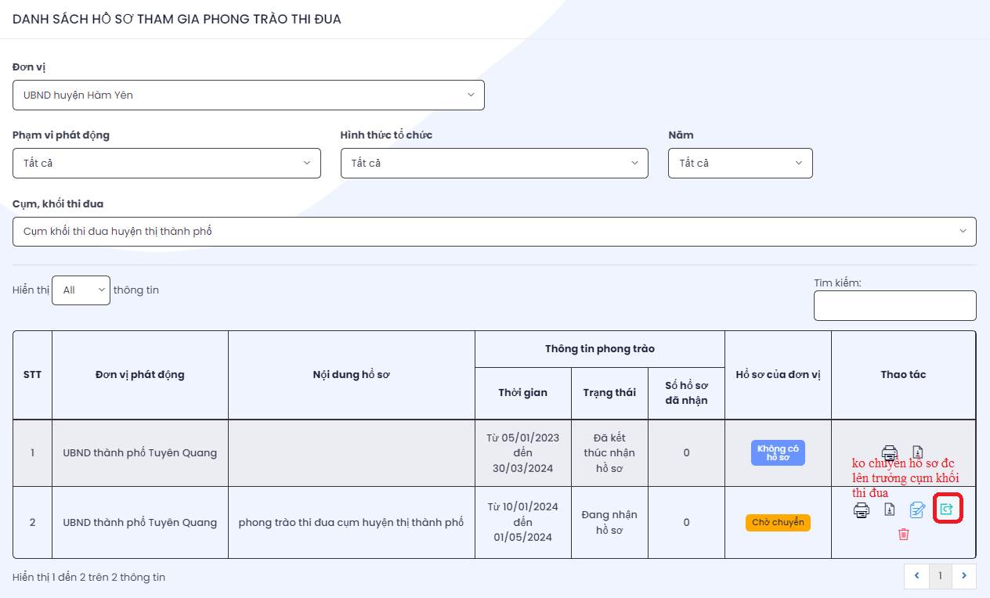

Phạm vi phát động ẩn đi. Không cần thể hiện lên vì phong trào theo cụm khối rồi

1. Hồ sơ đề nghị khen thưởng:

*Chức năng dành cho đơn vị là Trưởng cụm khối thi đua tiếp nhận các hồ sơ tham gia thi đua, và tổng hợp - tạo hồ sơ đề nghị khen thưởng. Chuyển lên Phòng TĐKT - Sở Nội Vụ*

Đg dẫn: Cụm khối thi đua / Phong trào thi đua / Hồ sơ đề nghị khen thưởng

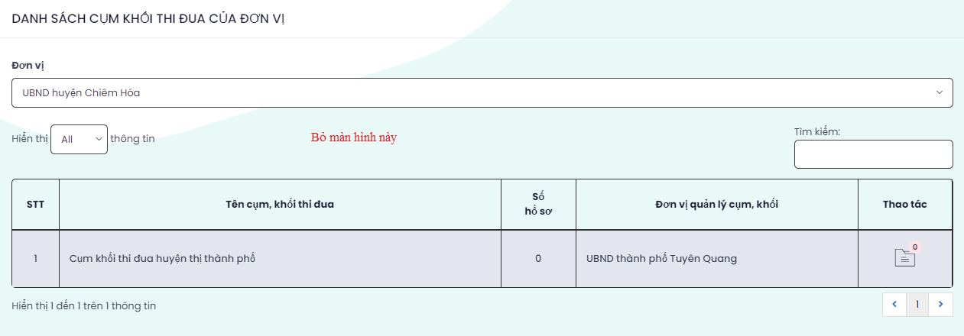

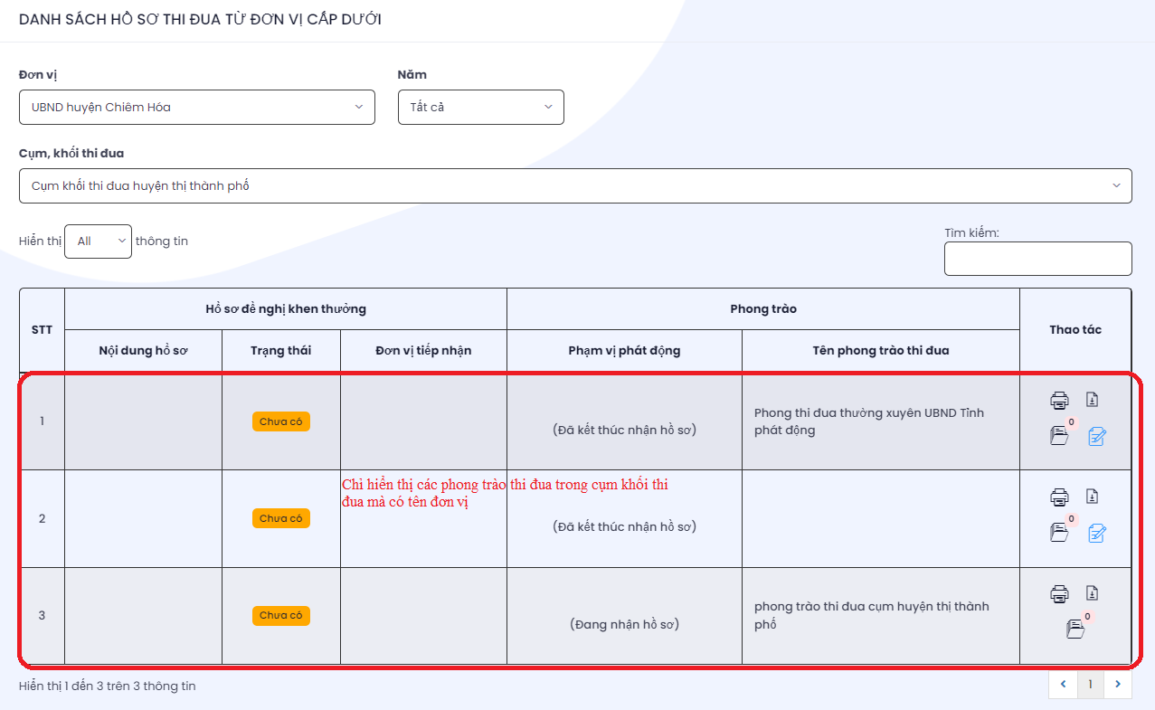

* Xem lại chức năng này, vì khi xong nhấn ***Quay lại*** thì phần mềm lại hiển thị màn hình khác chứ ko quay lại màn hình trước đó.